Приложение к Порядку

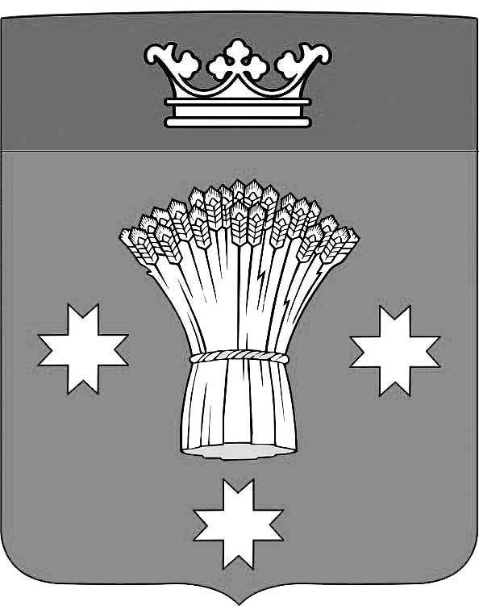

МУНИЦИПАЛЬНОЕ ОБРАЗОВАНИЕ АННИНСКОЕ ГОРОДСКОЕ ПОСЕЛЕНИЕ
ЛОМОНОСОВСКОГО МУНИЦИПАЛЬНОГО РАЙОНА
ЛЕНИНГРАДСКОЙ ОБЛАСТИ

АДМИНИСТРАЦИЯ

РЕШЕНИЕ
о выявлении правообладателей ранее учтенных объектов недвижимости

«___» _______ 2023 года №_____

В соответствии со статьей 69.1 Федерального закона от 13.07.2015 № 218-ФЗ «О государственной регистрации недвижимости» выявлено:
1. В отношении ________________________ (вид объекта недвижимости) с кадастровым номером __________________________ (в случае отсутствия кадастрового номера указываются вид, назначение, площадь, иная основная характеристика при наличии), расположенного по адресу: ____________________ (адрес объекта недвижимости, а при отсутствии адреса - описание местоположения) в качестве правообладателя, владеющего данным объектом недвижимости на праве собственности, выявлен:
1.1. Гражданин:
______________________________________________________________________
^{(Фамилия Имя Отчество)}
______________________________________________________________________
(дата рождения, место рождения)
______________________________________________________________________,
(вид и реквизиты, документа, удостоверяющего личность, СНИЛС)
проживающий (зарегистрирован по месту жительства) по адресу: _______________.
1.2. Юридическое лицо:
______________________________________________________________________
(полное наименование юридического лица, ИНН, ОГРН)
______________________________________________________________________
^{(юридический адрес)}
2. Право собственности (наименование лица согласно п.п. 1.11 или 1.2.) на указанный в пункте 1 настоящего решения объект недвижимости подтверждается (сведения о правоустанавливающем документе, его реквизиты (при наличии), (копия прилагается).
3. Указанный в пункте 1 настоящего решения объект недвижимости не прекратил существование, что подтверждается актом осмотра здания, сооружения или объекта незавершенного строительства при выявлении правообладателей ранее учтенных объектов недвижимости от ________ № ________, (прилагается).

Наименование уполномоченного
должностного лица администрации
МО Аннинское городское поселение Ф.И.О.

